Trường Tiểu học Giang Biên thăm và chúc thọ tứ thân phụ mẫu CBCNV nhân dịp Tết nguyên đán 2024
Nhân dịp tết Nguyên đán năm 2024, Trường Tiểu học Giang Biên đã tổ chức thăm và chúc thọ các cụ tứ thân phụ mẫu của CBCNV đang công tác tại trường.

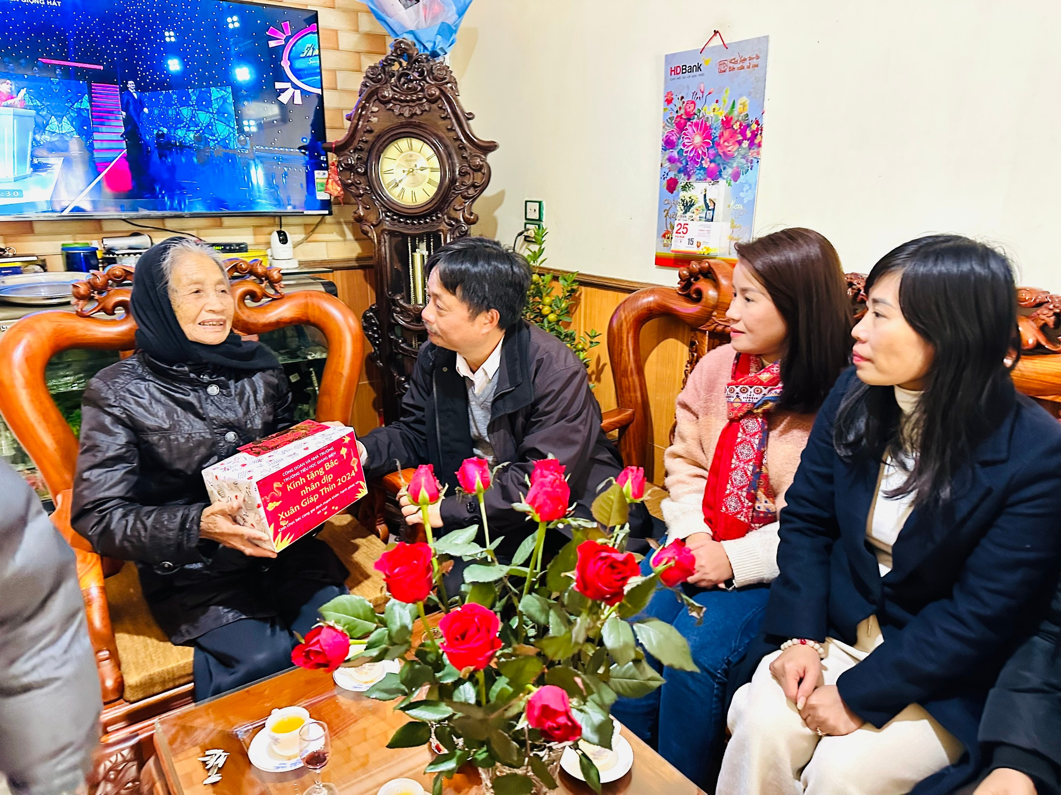
Đại diện Lãnh đạo nhà trường, Công đoàn trường Tiểu học Giang Biên đã trực tiếp đến tận nhà các cụ để thăm hỏi mừng thọ cùng quà tặng đến các cụ và ân cần gửi những lời chúc sức khỏe, an khang thịnh vượng… tới các cụ và toàn thể gia đình. Chúc cho các cụ tứ thân phụ mẫu của CBCNV trường Tiểu học Giang Biên sống khỏe sống vui để luôn làm chỗ dựa tinh thần vững chắc cho con cháu.
Đây là việc làm thể hiện đạo lý uống nước nhớ nguồn và truyền thống nghĩa tình cũng là việc làm thường niên của cán bộ giáo viên trường Tiểu học Giang Biên mỗi dịp tết đến xuân về. Hơn nữa, hoạt động cũng thể hiện giá trị và nét đẹp văn hóa của dân tộc Việt Nam, thể hiện tấm lòng hiếu thảo, kính trọng của con cháu, của thế hệ trẻ đối với các bậc cao niên.
